Министерство образования Республики Беларусь

Учреждение образования

БЕЛОРУССКИЙ ГОСУДАРСТВЕННЫЙ УНИВЕРСИТЕТ

ИНФОРМАТИКИ И РАДИОЭЛЕКТРОНИКИ

Факультет компьютерных систем и сетей

Кафедра программного обеспечения информационных технологий

Дисциплина: Архитектура компьютерной техники и операционных систем (АКТиОС)

ОТЧЕТ

по лабораторной работе 3

Выполнил

студент: гр. 151004 Глушаченко Н.С.

Проверил: Леванцевич В.А.

Минск 2022

Вариант 10



Рисунок – Схема алгоритма умножения со старших разрядов со сдвигом суммы влево при использовании микропрограммного автомата

Таблица – Микропрограмма

|  |  |  |  |  |  |  |  |  |  |  |  |  |  |  |  |  |  |  |
| --- | --- | --- | --- | --- | --- | --- | --- | --- | --- | --- | --- | --- | --- | --- | --- | --- | --- | --- |
| №МК | Тек. сст. | Адрес на входе ПЗУ | | | | Адрес следующей МК | | | | Поле Nx | |  |  | Выходные сигналы | | | |  |
|  |  | A3 | A2 | A1 | A0 | A3 | A2 | A1 | A0 | NX1 | NX0 | V | hex | Y3 | Y2 | Y1 | Y0 | hex |
| МК0 | Q0 | 0 | 0 | 0 | 0 | 0 | 0 | 0 | 1 | 1 | 1 | 1 | F | 0 | 0 | 0 | 0 | 0 |
| МК1 | Q1 | 0 | 0 | 0 | 1 | 0 | 0 | 1 | 0 | 1 | 1 | 1 | 17 | 0 | 0 | 0 | 1 | 1 |
| МК2 | Q2 | 0 | 0 | 1 | 0 | 0 | 1 | 0 | 0 | 0 | 1 | 0 | 22 | 0 | 0 | 0 | 0 | 0 |
| МК3 | Q3 | 0 | 0 | 1 | 1 | 0 | 1 | 0 | 0 | 1 | 1 | 1 | 27 | 0 | 1 | 1 | 0 | 6 |
| МК4 | Q4 | 0 | 1 | 0 | 0 | 0 | 1 | 1 | 0 | 1 | 0 | 0 | 34 | 0 | 0 | 0 | 0 | 0 |
| МК5 | Q5 | 0 | 1 | 0 | 1 | 0 | 0 | 0 | 0 | 0 | 0 | 0 | 0 | 1 | 0 | 0 | 0 | 8 |
| МК6 | Q6 | 0 | 1 | 1 | 0 | 0 | 0 | 1 | 0 | 0 | 0 | 0 | 10 | 0 | 1 | 0 | 0 | 4 |

Таблица – Структура hex-файлов

|  |  |
| --- | --- |
| address | operation |
| :010000000FF0 | :0100000000FF |
| :0100010017E7 | :0100010001FD |
| :0100020022DB | :0100020000FD |
| :0100030027D5 | :0100030006F6 |
| :0100040034C7 | :0100040000FB |
| :0100050000FA | :0100050008F2 |
| :0100060010E9 | :0100060004F5 |
| :00000001FF | :00000001FF |

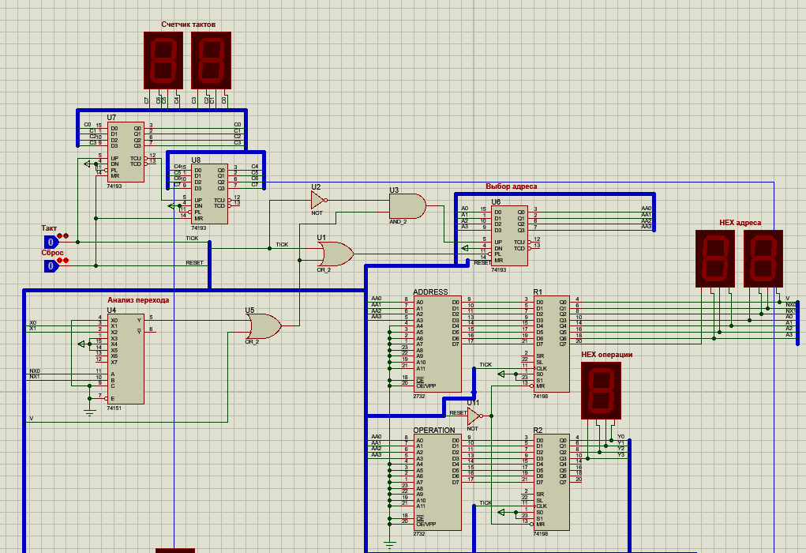

Рисунок – Принципиальная схема микропрограммного автомата

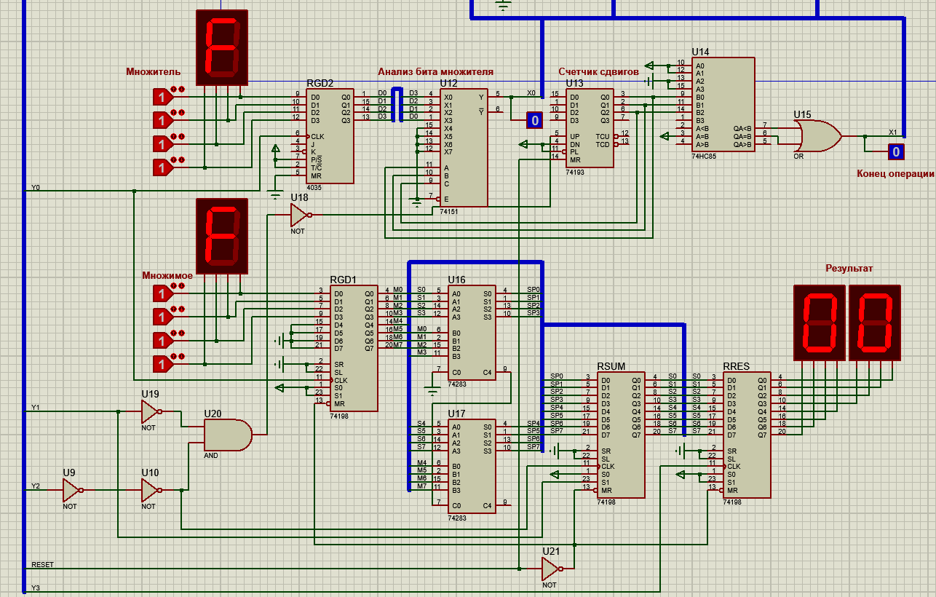

Рисунок – Приниципиальная схема умножения со старшего разряда со сдвигом влево